Сообщение о возможном установлении публичного сервитута на земельном участке согласно прилагаемой схеме.
Орган, рассматривающий ходатайство об установлении публичного сервитута: администрация Иркутского районного муниципального образования.
- Цель установления публичного сервитута: строительство объекта электросетевого хозяйства «ВЛ 0,4 кВ от КТП 10/0,4 кВ № 1-1633 с. Оек, Иркутский район, инв. 6000916481 (ТР 3173/24)», необходимого для подключения (технологического присоединения) к сетям инженерно-технического обеспечения, ходатайство акционерного общества «Иркутская электросетевая компания».
- Публичный сервитут площадью 531 кв.м. расположен по адресу: Иркутская область, Иркутский район на землях, государственная собственность на которые не разграничена, в границах согласно приложению 1.
- Ознакомиться с поступившим ходатайством об установлении публичного сервитута и прилагаемым к нему описанием местоположения границ публичного сервитута, подать заявление об учете прав на земельные участки: 664007, г. Иркутск, ул. Декабрьских Событий, 119 а, этаж 2, каб. 211, вторник, четверг с 08-00 до 17-00, перерыв с 12-00 до 12-48. Срок подачи заявлений об учете прав на земельные участки: 15 дней со дня опубликования настоящего сообщения.
- Настоящее сообщение размещению в сетевом издании «Ангарские огни» (доменное имя сайта в информационно-телекоммуникационной сети «Интернет»: ANGAROGNI.RU), на официальном сайте Иркутского районного муниципального образования www.irkraion.ru.
- Публичный сервитут необходим для строительства объекта электросетевого хозяйства «ВЛ 0,4 кВ от КТП 10/0,4 кВ № 1-1633 с. Оек, Иркутский район, инв. 6000916481 (ТР 3173/24)», необходимого для подключения (технологического присоединения) к сетям инженерно-технического обеспечения.
- Правообладатели земельных участков, в отношении которых испрашивается публичный сервитут, если их права не зарегистрированы в Едином государственном реестре недвижимости, в течение пятнадцати дней со дня опубликования сообщения, подают в администрацию Иркутского районного муниципального образования заявление об учете их прав (обременений прав) на земельные участки с приложением копий документов, подтверждающих эти права (обременения прав).
- Выбор места размещения линейного объекта обусловлен технологическими требованиями, экономической целесообразностью и минимально возможными пересечениями с земельными участками, находящимися в частной собственности.
Определение границ публичного сервитута выполнялось аналогично требованиям об определении размеров земельных участков для размещения воздушных линий электропередачи и опор линий связи, обслуживающих электрические сети согласно постановлению от 11.08.2003 № 486 «Об утверждении Правил определения размеров земельных участков для размещения воздушных линий электропередачи и опор линий связи, обслуживающих электрические сети».
- Описание местоположения границ публичного сервитута: схема расположения границ публичного сервитута приложение к настоящему сообщению.

Председатель Комитета М.П. Халтаева

Приложение 1 к постановлению администрации Иркутского районного муниципального образования от « » 2025 № ______

Схема границ публичного сервитута

Общая площадь испрашиваемого публичного сервитута - 531 кв.м.
Публичный сервитут испрашивается в отношении земель, государственная собственность на которые не разграничена - 531 кв.м.
Обозначение характерных точек границ | Координаты
Обозначение характерных точек границ | X | Y
1 | 419401.59 | 3345848.05
2 | 419344.16 | 3345850.98
3 | 419340.85 | 3345900.25
4 | 419340.50 | 3345905.50
5 | 419335.98 | 3345905.53
6 | 419339.92 | 3345846.57
7 | 419401.20 | 3345843.44
1 | 419401.59 | 3345848.05
Площадь | Цель установления публичного сервитута
531 кв.м. | Строительство объекта электросетевого хозяйства «ВЛ 0,4 кВ от КТП 10/0,4 кВ № 1-1633 с. Оек, Иркутский район, инв. 6000916481 (ТР 3173/24)», необходимого для подключения (технологического присоединения) к сетям инженерно-технического обеспечения
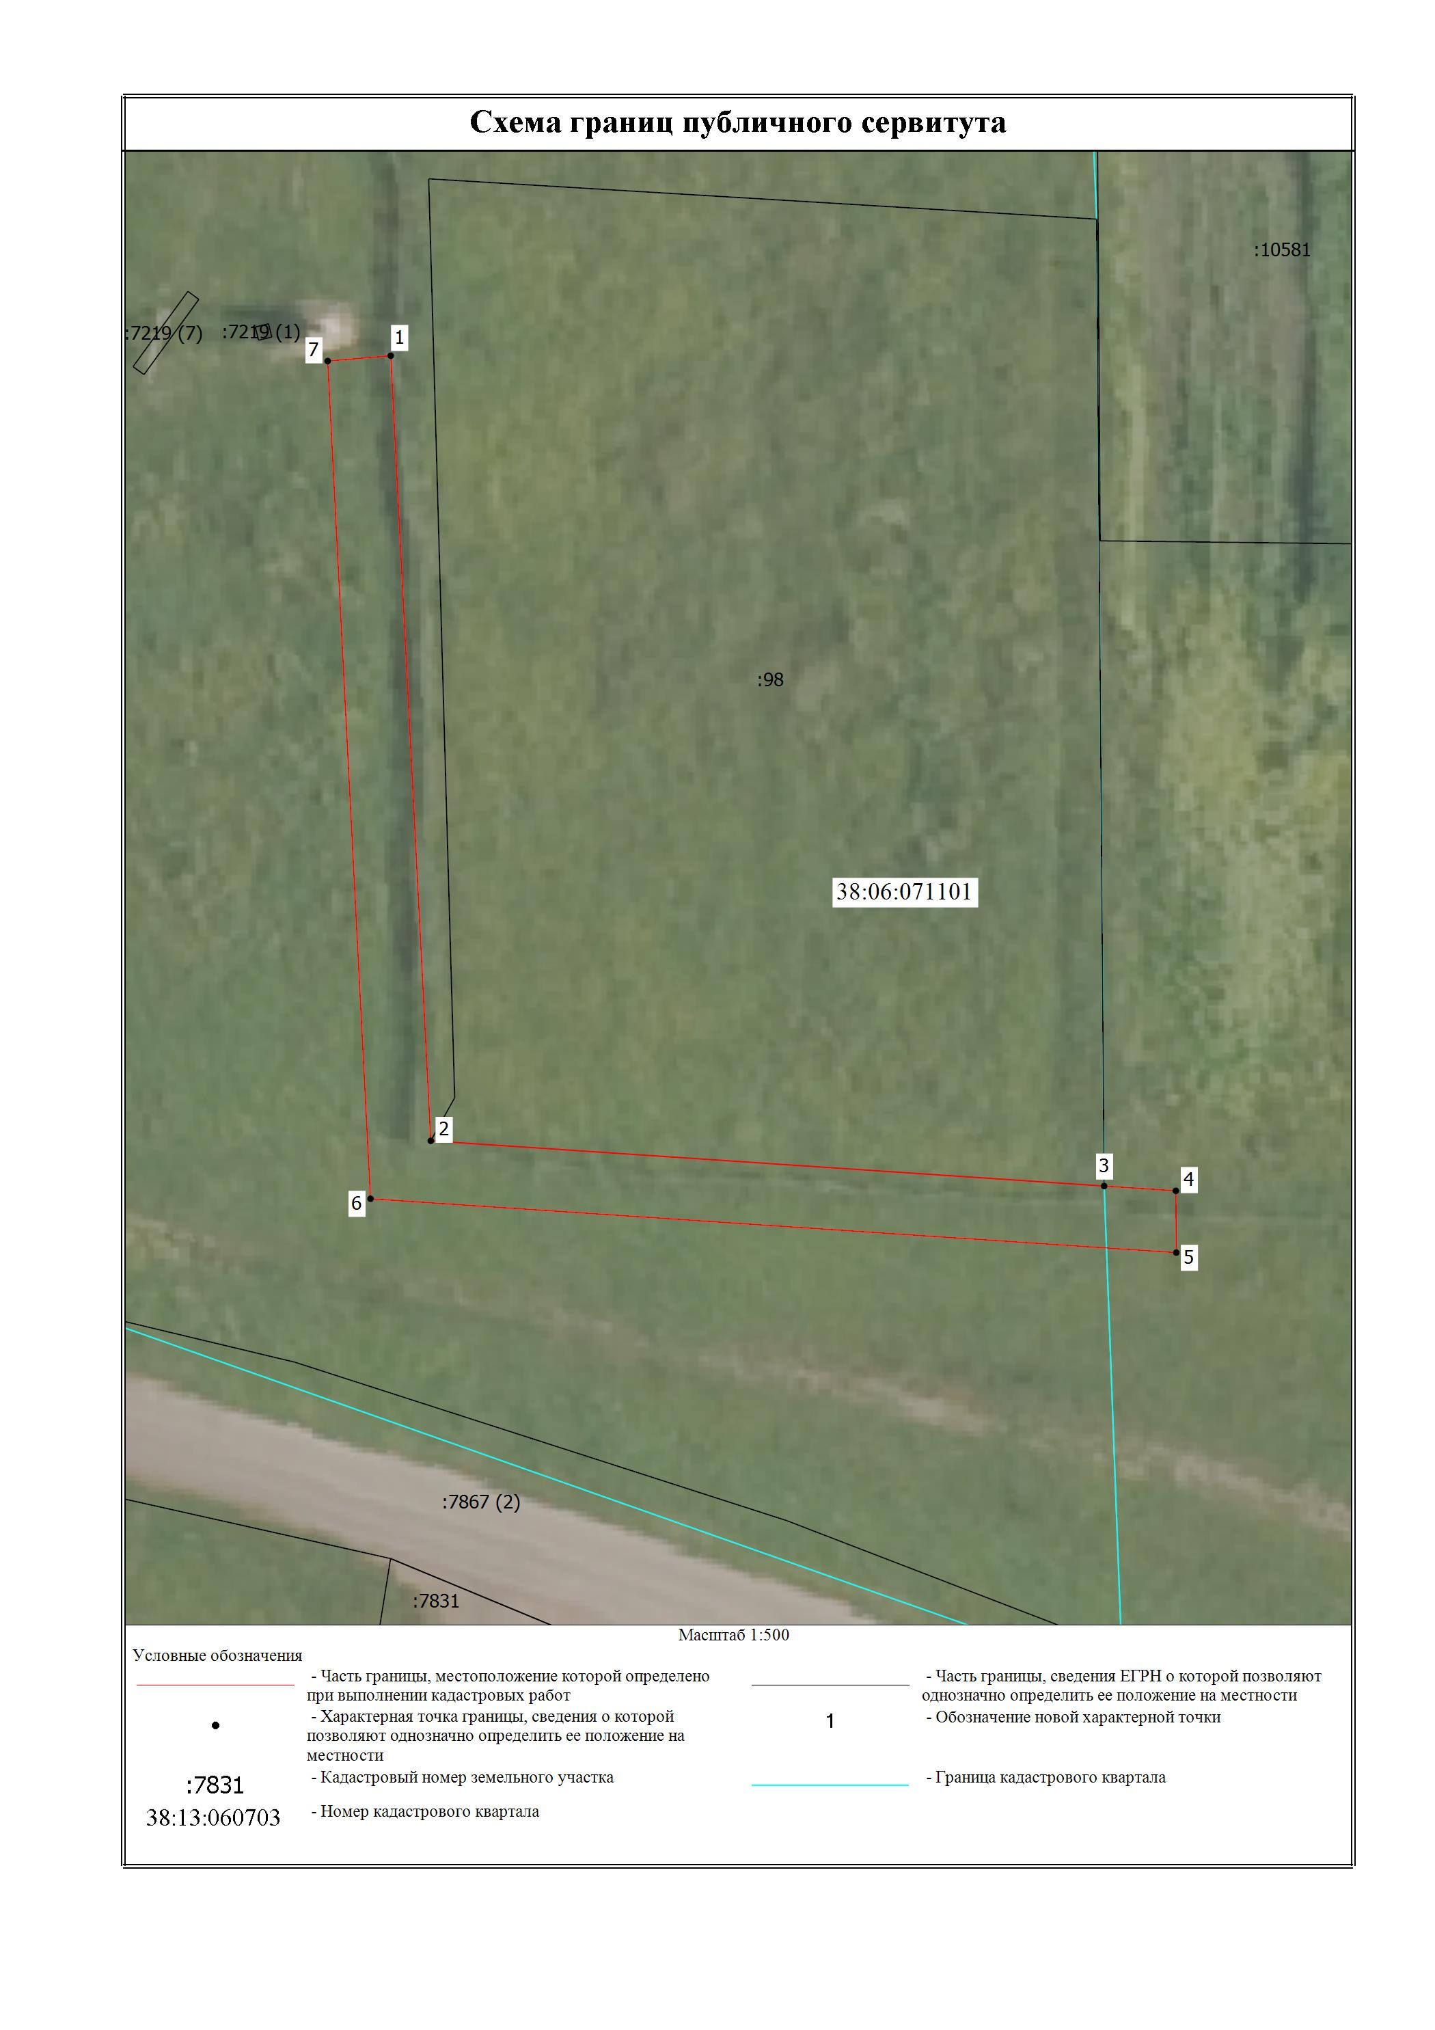

Заместитель Мэра по жизнеобеспечению Ю.Р. Витер

